BÁO CÁO KẾT QUẢ THỰC HIỆN
HỆ THỐNG QUẢN LÝ FACEBOOK PAGE
Học phần: Lập trình API

Tên SV | Lê Trần Minh Khôi
Mã sinh viên | 6451071036
Lớp | CQ.64.CNTT

1. Facebook Page và Facebook Developer App
Em đã tạo Facebook Page dùng để kiểm thử bài thực hành. Sau đó, em tạo Facebook App trên Facebook Developer để cấu hình kết nối giữa Page và hệ thống.
Các thông tin và cấu hình đã thực hiện gồm:
- Page Access Token để backend gọi Facebook Graph API.
- App Secret để phục vụ việc xác thực request webhook.
- Webhook Verify Token để Facebook xác minh endpoint.
- Webhook callback URL trỏ về hệ thống thông qua public URL.
- Quyền truy cập Page để đọc bài viết, đọc bình luận và phản hồi bình luận.
- Đăng ký nhận sự kiện comment từ Page.
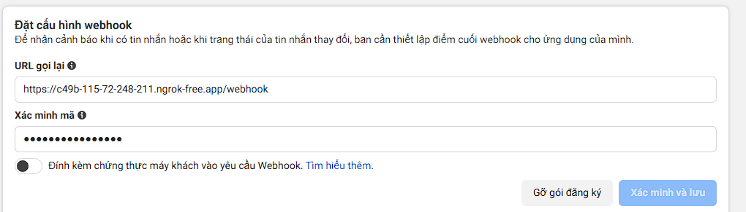
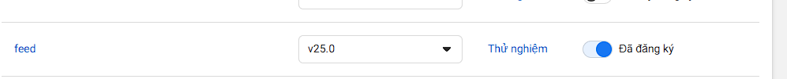
Khi người dùng bình luận trên Page, Facebook có thể gửi sự kiện về webhook endpoint của hệ thống để xử lý tiếp.

2. Webhook Service nhận comment từ Facebook
Em đã triển khai webhook endpoint để nhận dữ liệu do Facebook gửi đến khi có bình luận mới trên bài viết của Page.
Webhook Service thực hiện các nhiệm vụ chính sau:
- Nhận HTTP request từ Facebook.
- Kiểm tra thông tin webhook.
- Parse payload JSON.
- Chuẩn hóa dữ liệu comment về schema nội bộ.
- Đẩy dữ liệu đã chuẩn hóa vào Kafka topic raw_events.
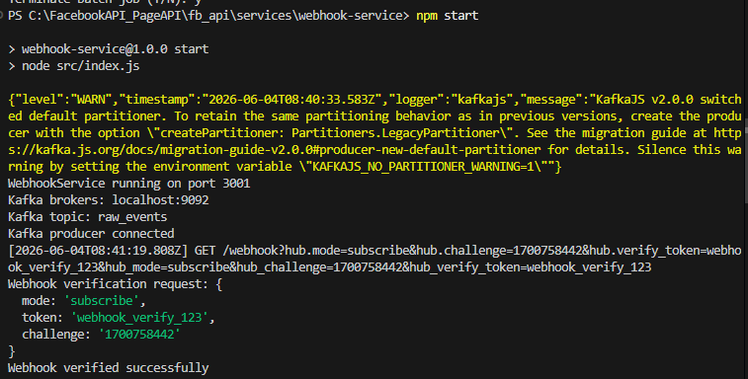

3. Kafka và các topic xử lý sự kiện
Em đã sử dụng Kafka làm hạ tầng truyền thông điệp giữa các service. Các service không cần gọi trực tiếp lẫn nhau mà trao đổi dữ liệu thông qua topic.
Kafka topic | Chức năng
raw_events | Lưu sự kiện gốc từ Facebook webhook
reply_commands | Chứa lệnh cần gửi phản hồi về Facebook
send_failed | Lưu các lệnh gửi thất bại
send_retry | Lưu các lệnh cần gửi lại
dead_letter | Lưu message lỗi sau khi xử lý thất bại

Em cũng sử dụng Kafka UI để kiểm tra topic, xem nội dung message và theo dõi quá trình xử lý của hệ thống.
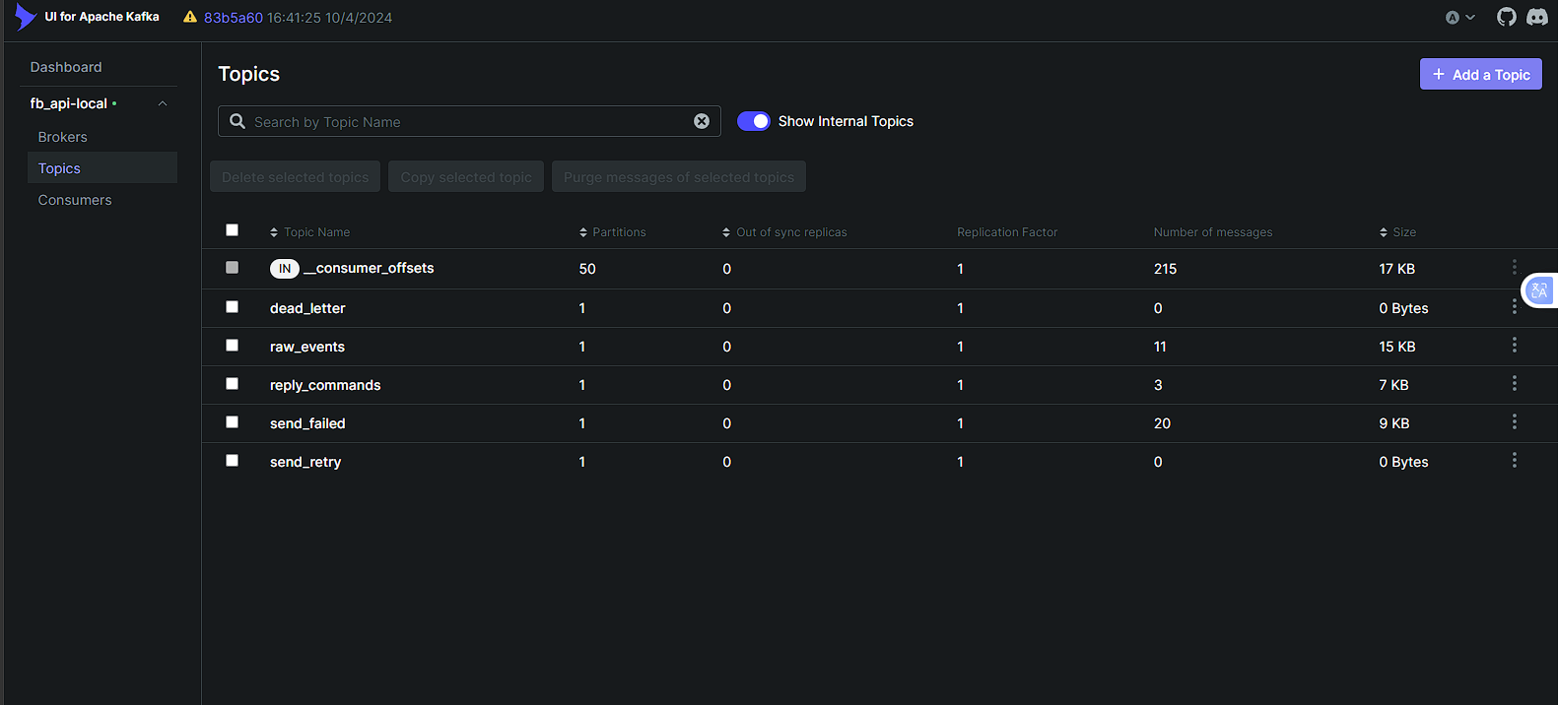

4. Kiểm thử luồng comment thật từ Facebook vào Kafka
Em đã kiểm thử bằng cách comment trực tiếp trên Facebook Page. Sau khi comment được gửi, hệ thống nhận được webhook và đưa message vào Kafka.
Kết quả kiểm thử:
- Facebook gửi webhook về hệ thống thành công.
- Webhook Service nhận được comment.
- Comment được đưa vào Kafka topic raw_events.
- Kafka UI hiển thị được message.
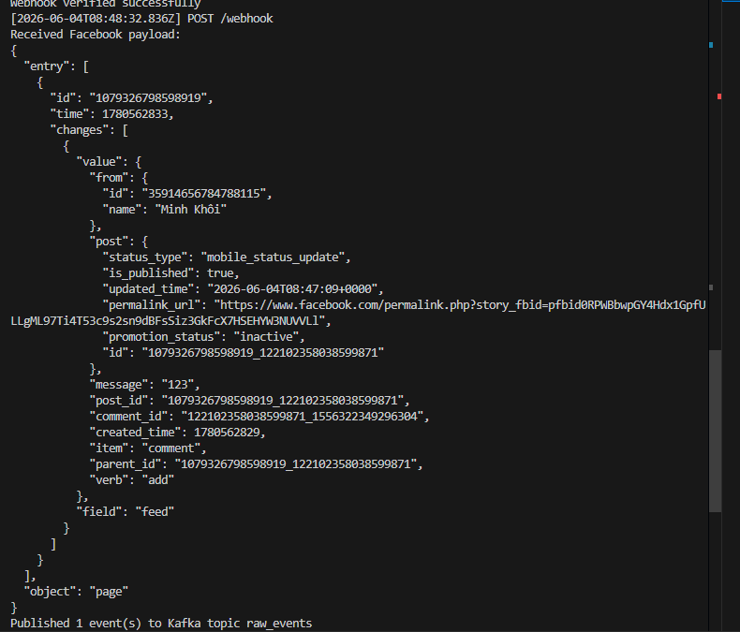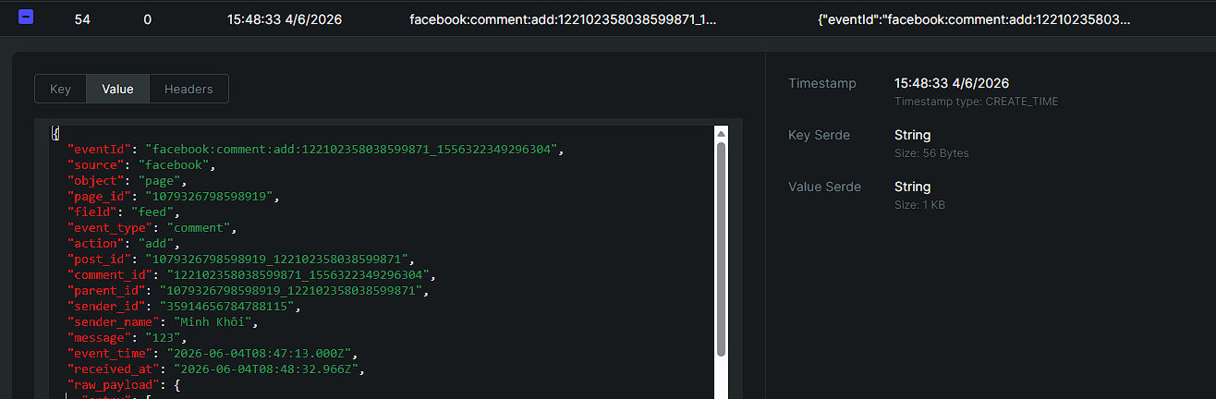
- Có thể theo dõi trạng thái xử lý comment trong các topic liên quan.
Luồng xử lý đã kiểm chứng:
Người dùng comment trên Facebook
↓
Facebook Webhook
↓
Webhook Service
↓
Kafka topic raw_events
↓
Core Service xử lý
↓
Backend API phản hồi

5. Backend API gọi Facebook Graph API
Em đã triển khai backend-api làm service trung gian gọi Facebook Graph API. Frontend hoặc dashboard không gọi trực tiếp đến Facebook mà thông qua backend của hệ thống.
API / Chức năng | Trạng thái | Mô tả
GET /posts | Đã làm | Lấy danh sách bài viết của Page
GET /comments | Đã làm | Lấy comment trên bài viết
POST /post | Đã làm / kiểm thử khi cần | Tạo bài viết mới lên Page
Reply comment | Đã làm | Gửi phản hồi vào comment thật trên Facebook

Backend API chịu trách nhiệm đọc bài viết, đọc bình luận, tạo bài viết và gửi phản hồi bình luận thông qua Facebook Graph API.
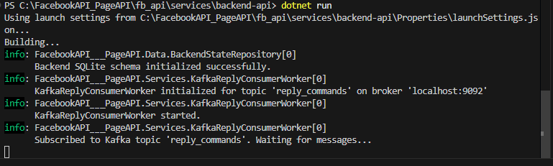

6. Reply comment thật trên Facebook Page
Một trong các kết quả quan trọng đã đạt được là hệ thống có thể reply lại comment thật trên Facebook Page.
Ví dụ comment của người dùng:
Shop ơi giá bao nhiêu?

Hệ thống có thể phản hồi:
Shop đã nhận được bình luận của bạn. Bên mình sẽ kiểm tra và phản hồi sớm nhất.

Hoặc:
Dạ bạn vui lòng inbox để shop tư vấn giá chi tiết nhé!

Kết quả này chứng minh backend-api đã gọi được Facebook Graph API để thực hiện hành động phản hồi trên Page.
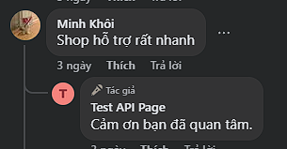

7. Xử lý comment và phân loại intent
Em đã xây dựng phần xử lý nội dung comment trong Core Service. Hệ thống có thể chuẩn hóa nội dung bình luận trước khi phân loại intent.
Ví dụ:
Shop ơi giá bao nhiêu?
→ shop oi gia bao nhieu?

Nội dung comment | Intent mong muốn
Shop ơi giá bao nhiêu? | Price
Comment chứa link lạ, spam | spam
Shop làm ăn quá tệ | Tiêu cực
Shop hỗ trợ rất nhanh | Tích cực

Phần phân loại intent giúp hệ thống lựa chọn phản hồi phù hợp hơn thay vì trả lời cố định cho tất cả bình luận.
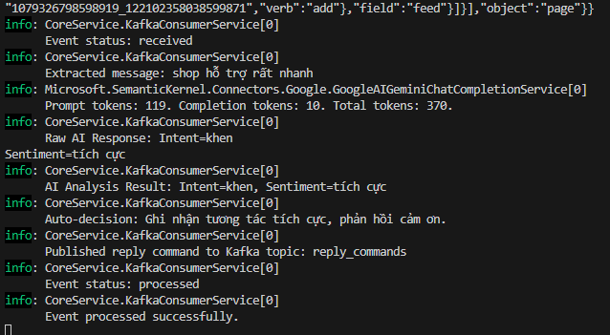

8. Chức năng chống spam
Em đã triển khai cơ chế chống spam để tránh việc hệ thống phản hồi quá nhiều lần cho cùng một comment hoặc cùng một nội dung.
Các xử lý đã thực hiện gồm:
- Kiểm tra comment trùng.
- Kiểm tra user comment nhiều lần trong thời gian ngắn.
- Không tự động reply với comment bị đánh dấu spam.
- Không reply nhiều lần cho cùng một comment.
- Có lưu trạng thái xử lý để tránh lặp phản hồi.
Mục tiêu của chức năng này là khắc phục tình trạng một bình luận nhưng Page trả lời nhiều lần.
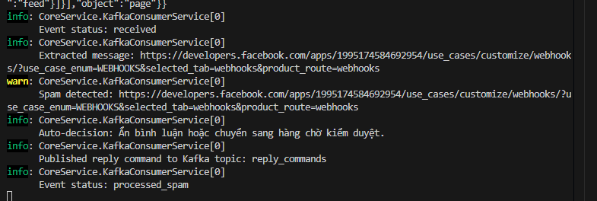

9. Cơ chế idempotency tránh reply trùng
Theo yêu cầu của bài, hệ thống cần xử lý an toàn khi Kafka gửi lại cùng một message. Em đã triển khai cơ chế idempotency bằng cách kiểm tra khóa xử lý trước khi gửi phản hồi.
Nhận command reply
↓
Kiểm tra command_id hoặc comment_id đã xử lý chưa
↓
Nếu đã xử lý → bỏ qua
Nếu chưa xử lý → gọi Facebook Graph API
↓
Lưu trạng thái đã xử lý

Nhờ đó, nếu cùng một command được consume lại, hệ thống sẽ bỏ qua thay vì gửi reply lần thứ hai.

10. Xử lý lỗi, Retry và Dead Letter Queue
Em đã cấu hình các topic phục vụ xử lý lỗi như send_failed, send_retry và dead_letter. Khi message xử lý thất bại, hệ thống có thể đưa message vào topic lỗi để kiểm tra và xử lý thủ công.
Một số trường hợp lỗi có thể được đưa vào Dead Letter Queue:
- Token Facebook sai hoặc hết hạn.
- Comment không còn tồn tại.
- Facebook API trả lỗi.
- Message không đúng format.
- Intent không xử lý được.
- Retry quá số lần cho phép.
Kafka UI được sử dụng để xem nội dung message trong dead_letter khi cần kiểm tra lỗi.
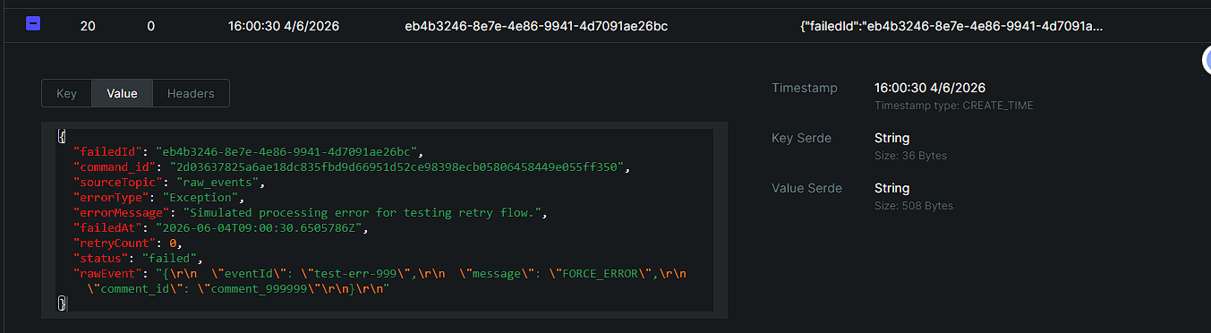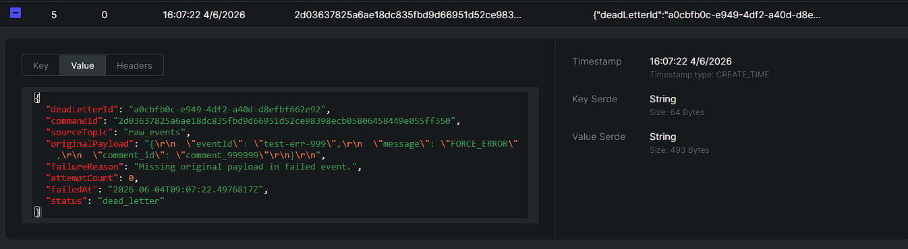

11. Triển khai bằng Docker Compose
Em đã sử dụng Docker Compose để chạy các service của hệ thống trong môi trường local.
Container / service | Vai trò
backend-api | Gọi Facebook Graph API
webhook-service | Nhận webhook Facebook
core-service | Xử lý comment
retry-service | Xử lý gửi lại khi lỗi
kafka | Message broker
zookeeper | Hỗ trợ Kafka
kafka-ui | Giao diện kiểm tra Kafka

Các lệnh thường dùng để kiểm tra hệ thống:
docker compose ps
docker compose logs backend-api --tail=500
docker compose logs webhook-service --tail=500
docker compose logs core-service --tail=500
docker compose logs retry-service --tail=500

12. Tóm tắt kết quả đã đạt được
1. Tạo Facebook Page và Facebook Developer App.
2. Cấu hình Page Access Token, App Secret và Webhook.
3. Xây dựng Webhook Service nhận comment từ Facebook.
4. Đưa sự kiện comment vào Kafka topic raw_events.
5. Theo dõi message bằng Kafka UI.
6. Xây dựng Backend API gọi Facebook Graph API.
7. Lấy danh sách bài viết và bình luận của Page.
8. Tạo bài viết thông qua backend khi cần demo.
9. Reply comment thật trên Facebook Page.
10. Xây dựng Core Service xử lý comment.
11. Phân loại intent cơ bản như hỏi giá, hỏi tồn kho, hỏi ship, spam và unknown.
12. Xây dựng cơ chế chống spam.
13. Có cơ chế tránh reply trùng bằng idempotency.
14. Có topic xử lý lỗi như send_failed, send_retry và dead_letter.
15. Kiểm thử luồng end-to-end từ Facebook comment đến phản hồi.

